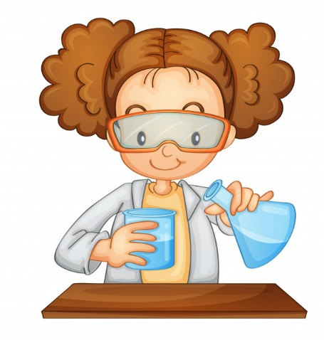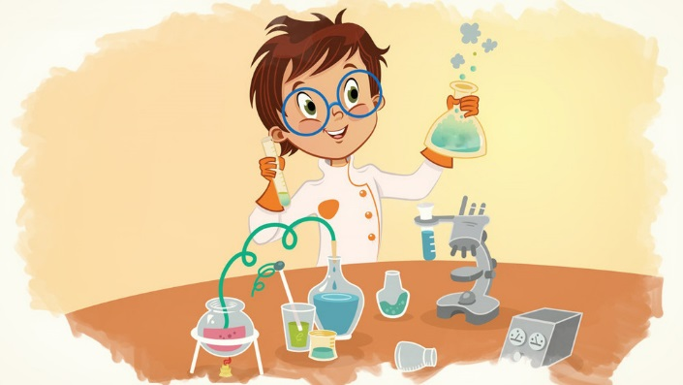

**Экспериментируйте  дома с детьми!**

Детское экспериментирование – это один из ведущих видов деятельности дошкольника. Очевидно, что нет более пытливого исследователя, чем ребёнок. Исследовательская деятельность вашего ребенка может стать одними из условий развития детской любознательности, а в конечном итоге познавательных интересов ребёнка.

В детском саду уделяется много внимания детскому экспериментированию. Организуется исследовательская деятельность детей, создаются специальные проблемные ситуации, проводятся занятия. В группах оборудованы уголки экспериментирования, где находятся необходимые предметы: бумага разных видов, ткань, специальные приборы (весы, часы и др., неструктурированные материалы (песок, вода)

Несложные опыты и эксперименты можно организовать и дома. Для этого не требуется больших усилий, только желание, немного фантазии и конечно, некоторые научные знания. Любое место в квартире может стать местом для эксперимента. Например, ванная комната, во время мытья ребёнок может узнать много интересного о свойствах воды, мыла, о растворимости веществ. Например, что быстрее растворится? (морская соль, кусочки мыла, пена для ванн) и т. д. Кухня – это место, где ребёнок часто мешает маме, когда она готовит еду. Если у вас двое или трое детей, можно устроить соревнования между юными физиками. Поставьте на стол несколько одинаковых ёмкостей, и предложите детям растворять в воде различные продукты (крупы, муку, соль, сахар). Поинтересуйтесь у детей, что стало с продуктами и почему? Пусть дети сами ответят на эти вопросы. Важно только, чтобы вопросы ребёнка не оставались без ответа. Если вы не знаете точного (научного) ответа, необходимо обратится к справочной литературе, и постараться объяснить результат доступным для него языком.

Эксперимент можно провести во время любой деятельности.

Например, ребёнок рисует, у него кончилась зелёная краска. Предложите ему попробовать сделать эту краску самому. Посмотрите, как он будет действовать, что будет делать. Не вмешивайтесь и не подсказывайте. Догадается ли он, что надо смешать синюю и желтую краску? Если у него ничего не получиться, подскажите, что надо смешать две краски. Путём проб и ошибок ребёнок найдёт верное решение.

Экспериментирование – это, наряду с игрой – ведущая деятельность дошкольника. Цель экспериментирования – вести детей вверх ступень за ступенью в познании окружающего мира.

Для этого необходимо соблюдать некоторые правила:

1. Установите цель эксперимента (для чего мы проводим опыт);

2. Подберите материалы (список всего необходимого для проведения опыта);

3. Обсудите процесс (поэтапные инструкции по проведению эксперимента);

4. Подведите итоги (точное описание ожидаемого результата);

5. Объясните почему?

Доступными для ребёнка словами.

Помните!

При проведении эксперимента главное – безопасность вас и вашего ребёнка.

Несколько несложных опытов для детей дошкольного возраста:

**Мыльные пузыри:**

Цель: Сделать раствор для мыльных пузырей.

Материалы: жидкость для мытья посуды, чашка, соломинка.

Процесс:

Наполовину наполните чашку жидким мылом.

Доверху налейте чашку водой и размешайте.

Окуните соломинку в мыльный раствор.

Осторожно подуйте в соломинку

Итоги: У вас должны получиться мыльные пузыри.

Почему? Молекулы мыла и воды соединяются, образуя структуру, напоминающую гармошку. Это позволяет мыльному раствору растягиваться в тонкий слой.

**Что плавает, а что тонет?**

Цель: Выяснить, что не все предметы тонут.

Материалы: жидкость, предметы из различных материалов

Процесс: Поочередно опускать в воду различные предметы и наблюдать, за тем какие предметы тонут, а какие плавают на поверхности.

Вывод: Предметы из дерева не тонут.

**Куда деваются сахар и соль?**

Цель: Выяснить, что сахар и соль растворяются в воде.

Материалы: Два прозрачных стакана с водой, сахар, соль.

Процесс: Дать ребенку предварительно попробовать воду из стаканов. Затем поместить в разные стаканы соль и сахар, и спросить, куда они делись?

Затем дать ребенку попробовать воду в этих же стаканах.

Вывод: Сахар и соль растворяются в воде.

**Какого цвета вода?**

Цель: Выяснить, что при смешивании получаются новые цвета.

Материалы: Прозрачные стаканы воды, гуашевые краски (красная, желтая, синяя).

Процесс: Окрасить воду в желтый цвет и понемногу добавлять красную краску, должна получиться оранжевая вода.

Окрасить воду в желтый цвет и понемногу добавлять синюю краску, должна получится зеленая вода.

Окрасить воду в синий цвет и понемногу добавлять красную краску, должна получиться фиолетовая вода.

Так же можно смешивать и сами краски.

Вывод: При смешении красок определенного цвета получается другой цвет.

**Куда девалась вода?**

Цель: Выяснить, что ткань впитывает воду.

Материалы:

Процесс: Налить небольшое количество воды в плоскую емкость и опустить туда губку или кусок ткани. Что произошло? Вода исчезла, ее впитала губка.

Вывод: Ткань впитывает воду, и сама становится мокрой.